《安全评价报告信息公布表》
机构名称 | 重庆市安全生产科学研究有限公司 |  |  |  | 资质证号 |  | APJ-（渝）-001
委托单位 | 重庆国耀投资管理有限公司
项目名称 | 重庆国耀投资管理有限公司重庆市巴南区姜家镇槐园村新房子社建筑石料用灰岩矿（改建）一期安全设施验收评价报告
项目类别 | 预评价 现状评价 验收评价 其他
所属业务类别 |  | 非煤矿山
安全评价过程控制情况
安全评价项目管理 | 项目组组长 |  |  | 技术负责人 |  |  |  | 过程控制负责人
安全评价项目管理 | 陈兴勇 |  |  | 唐元杰 |  |  |  | 冯皓
编制过程 | 报告编制人 |  | 报告提交日期 |  |  | 报告审核人 |  |  | 报告审批人
编制过程 | 刘陶 |  | 2024年5月 |  |  | 李治友 |  |  | 徐茂
姓 名 | 认定专业 |  | 安全评价师从业识别卡/证书编号 |  |  | 注册安全工程师  注册证号 |  |  |  | 是否专职
陈兴勇 | 安全专业 |  | 026317/S011053000110191001247 |  |  | 55180172489 |  |  |  | 是
刘 陶 | 采矿专业 |  | 037350/S011053000110193002461 |  |  |  |  |  |  | 是
欧 建 | 地质专业 |  | 033483  1800000000301234 |  |  | 55220312402 |  |  |  | 是
孙文豪 | 通风专业 |  | 037349/S011053000110193002453 |  |  | 19220313492 |  |  |  | 是
孟萌萌 | 电气专业 |  | 019246  1100000000301652 |  |  | 55180193792 |  |  |  | 是
吴子科 | 水工结构 |  | 023846  1500000000100173 |  |  |  |  |  |  | 是
钱 鹏 | 机械专业 |  | 033517  1800000000301246 |  |  |  |  |  |  | 是
唐元杰 | 采矿专业 |  | 001493/0800000000103084 |  |  | 55070030029 |  |  |  | 是
冯 皓 | 机械、化工机械 |  | 019237/S011053000110201000802 |  |  | 55130140330 |  |  |  | 是

项目简介 | 重庆国耀投资管理有限公司成立于2014年06月05日，统一社会信用代码91500112304904076F，经济类型为有限责任公司，法定代表人牟锐，营业期限为2014年06月05日至永久，经营范围包括矿产资源（非煤矿山）开采、建筑用石加工、建筑材料销售等。  重庆市巴南区姜家镇槐园村新房子社建筑石料用灰岩矿为重庆国耀投资管理有限公司下属矿山，采矿许可证号：C5001132010127120097189，生产能力：100万吨/年，开采标高：+446m～+307m，矿区面积：0.2867km²，有效期限自2020年4月17日至2043年3月16日；安全生产许可证编号：（渝）FM安许证字〔2021〕巴南130134号，有效期限自2021年12月28日至2024年12月27日。  2023年12月，企业委托重庆道尔工程技术有限公司编制了《重庆国耀投资管理有限公司重庆市巴南区姜家镇槐园村新房子社建筑石料用灰岩矿（改建）安全设施重大变更设计》，取得了重庆市应急管理局设计批复（渝应急非煤复〔2024〕2号），设计分一期、二期依次开采。在获得开工许可后，重庆国耀投资管理有限公司依据重大变更设计对矿山一期进行建设。截止目前，企业已完成矿山一期主体工程及安全设施建设，各系统运转正常，安全管理制度执行良好，已基本具备安全设施验收条件。  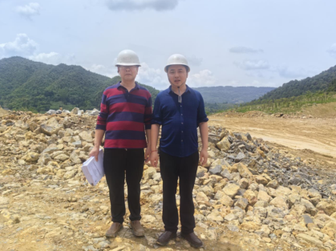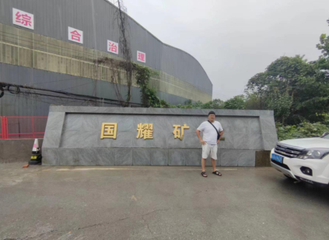
现场开展工作情况 | 勘验人员 | 勘验时间 | 勘验任务 | 勘验中的问题
现场开展工作情况 | 陈兴勇 | 2024年4月25日 | 现场勘查、资料收集 | 见《现场勘查记录》
现场开展工作情况 | 刘陶 | 2024年4月25日 | 现场勘查、资料收集 | 见《现场勘查记录》

